Freiburg, im Dezember 2022

**Achtung: Wichtige Kundeninformation**

**Umstellung von DVD-Version auf Online-Version – Nutzen Sie ab 2023 Ihre Online-Version!**

Sehr geehrte Kundin, sehr geehrter Kunde,

die meisten unserer DVD-Kunden:innen bevorzugen bereits heute die **inkludierte Online-Version**. Daher werden wir ab Anfang Januar die Inhalte Ihrer DVD-Version nur noch online zur Verfügung stellen.

Für Sie hat diese Umstellung nur Vorteile:

* Sie sparen **bis zu 50 %** pro Jahr als Bezieher:in eines Einzelabonnements
* Sie sparen Zeit und sind automatisch immer auf dem **aktuellen rechtssicheren Stand**, ganz ohne manuelle Installation des DVD-Updates
* Sie nutzen eine zeitgemäße und nachhaltige Version Ihres bewährten Fachinformations-Systems
* In Zeiten von Hybrid-Arbeit arbeiten Sie völlig **ortsunabhängig**

**Was ist zu tun?**

Um das Ganze für Sie so bequem wie möglich zu gestalten, stellen wir Ihr DVD-Abo Anfang Janaur auf ein Online-Abo um. Sie greifen dann auf Ihre gewohnten Inhalte einfach online zu.

Sollten Sie die Online-Version bisher schon nutzen, ändert sich für Sie gar nichts. Sie melden sich wie gewohnt für die Online-Version an.

Wenn Sie die Online-Version bisher nicht nutzen, registrieren Sie sich einfach unter [www.haufe.de](http://www.haufe.de/) Eine genaue Anleitung finden Sie hier [www.haufe.de/registrieren](https://www.haufe.de/registrieren" \t "_blank" \o "https://www.haufe.de/registrieren).

**Hinweis:** Wenn Sie Ihre DVD-Version über den Buchhandel beziehen, melden Sie sich zur Registrierung bei Ihrem:r Buchhändler:in. Sie helfen Ihnen gerne bei der Umstellung weiter.

Weiterhin **erfolgreiches Arbeiten** mit Ihrem Produkt wünscht Ihnen

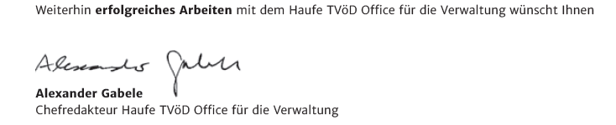

Chefredakteur Öffentlicher Dienst

PS: Bei Fragen hilft Ihnen gerne unser Haufe Service Center unter Tel. 0800 50 50 445 (kostenlos).